

ACUERDO DE INICIACIÓN DEL EXPEDIENTE CBGC/SER/03/2024

CONCESION DEL SERVICIO DE CANTINAS DURANTE LOS PARTIDOS A DISPUTAR POR EL CLUB BALONCESTO GRAN CANARIA CLARET, S.A.D. EN EL GRAN CANARIA ARENA
Memoria justificativa.- La contratación se justifica en la necesidad de la puesta en explotación 9 locales, 8 existentes en el interior del Gran Canaria Arena (5 cantinas en planta baja o de acceso y 3 cantinas en el tercer anillo) y otra cantina, a montar por el adjudicatario, en el exterior (plaza sur), c/ Fondos de Segura, s/n, 35019 de Las Palmas de Gran Canaria, con la finalidad de dispensar bebidas no alcohólicas y alimentos que no precisen manipulación, a los abonados y espectadores que asistan a los partidos que dispute el primer equipo.

Órgano de Contratación.
Dado que el valor estimado del contrato es inferior a 200.000 € y superior a 15.000 €, el órgano de contratación es de forma mancomunada, el Presidente y Vicepresidente del Consejo de Administración.

División en lotes
La división en lotes no es admisible al no ser por sí mismas susceptibles de utilización o aprovechamiento independiente las distintas partes de la prestación contractual.

Mesa de contratación estará constituida
Presidente: D. Juan Ramón Marrero Prats. Vocal D. Vicente Güeto Barrionuevo Vocal D. Alejo Melero Olivares Secretario D. Carlos Suárez-Olea Tudela.

ACUERDO:
Aprobar el expediente de concesión del servicio de cantinas durante los partidos a disputar por el Club Baloncesto Gran Canaria Claret, S.A.D. en el Gran Canaria Arena e iniciar los trámites necesarios para proceder a su contratación, mediante procedimiento abierto simplificado conforme a lo previsto en el apartado B) del art. 13 de las Instrucciones Internas de Contratación, con dos criterios de adjudicación { precio e inversión inicial de dotación de mobiliario y equipamiento }, debiéndose incorporar al expediente el pliego de prescripciones técnicas y el pliego de cláusulas administrativas particulares que se acompañan, en donde queda reflejado que:
Con la finalidad de permitir el mayor acceso de Pymes a la licitación, no es preciso estar en posesión de clasificación empresarial alguna, sin perjuicio de acreditar la oportuna solvencia económica, financiera y técnica exigida. Se podrá eximir a aquellos licitadores de la acreditación de la solvencia económica y financiera y técnica o profesional, en aquellos casos que la misma sea notoria.

1
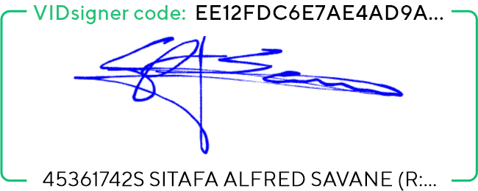
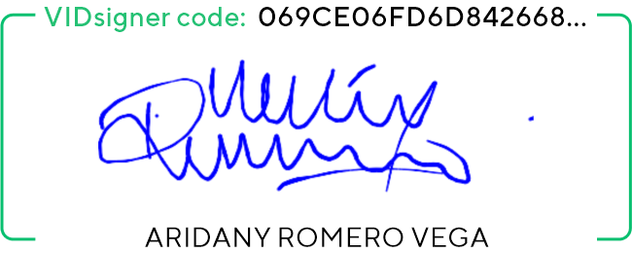

- Presupuesto de licitación: Canon concesional de 33.250,00 €, IGIC no incluido, que asciende a 2.327,50 €, lo que representa un total de 35.577,50 €, conforme al siguiente desglose:

Max. 35 partidos [Liga Endesa (Liga regular 17 + Play-off 5) + Eurocup (Fase de grupos 9 + Play-off 4)] x 950,00 €/partido + IGIC = 33.250 € + IGIC. Temporada 2024/2025
- El valor estimado del contrato asciende a 71.150,00 € (IGIC no incluido), desglosados en:
  - 33.250,00 € de principal, que constituyen la previsión de canon concesional para la temporada (2024/2025) de vigencia del contrato.
  - 33.250,00 € en caso de prórroga, por una temporada adicional. Temporada (2025/2026)
  - 6.650,00 €, a aplicar como incremento de hasta un 10% como consecuencia de la variación que se produzca en el número de partidos.
- Procedimiento de adjudicación: Dado el valor estimado del contrato, se adjudicará por procedimiento abierto simplificado conforme a lo previsto en el apartado B) del art. 13 de las Instrucciones Internas de Contratación.

  - Distribución de riesgos: el riesgo operacional del contrato de concesión corresponde, en todo caso, al contratista. Respecto a la distribución de eventuales riesgos particulares del servicio, se considera que no son previsibles en la presente concesión, habida cuenta de que el plazo de ejecución previsto para este contrato no se puede considerar largo plazo, que es cuando pueden preverse riesgos derivados de las variaciones en el mercado, y habida cuenta de la participación del C.B Gran Canaria en distintas competiciones, actualmente, Liga Endesa-ACB y Eurocup, lo que asegura la afluencia de público a la instalación y, por ende, a los locales, unida a la circunstancia de ser las únicas cantinas tanto del interior como de la plaza norte de la instalación, hacen que no se considere sometida, a priori, a riesgos previsibles para el C.B. Gran Canaria, la contratación para este servicio particular, sin perjuicio de los riesgos a que el contratista se encuentre o pueda encontrar sometido, pero ajenos al C.B. Gran Canaria. Es por ello que se considera que no existen riesgos particulares que precisen de una distribución a priori de los mismos entre las partes.

Las Palmas de Gran Canaria, a la fecha indicada en la firma electrónica.

Fdo.: Sitapha A. Savané Sagna Fdo.: Aridany Romero Vega
Presidente Consejo Administración Vice-Presidente Consejo Administración CB Gran Canaria Claret, SAD CB Gran Canaria Claret, SAD

2

